Всем ребятам умным ясно:  
Где дорога – там опасно!  
Отыщи-ка, пешеход  
Чёрно-белый переход!  
  
Не горит зелёный свет?  
Светофора вовсе нет?  
Что такое? Как же так?  
Посмотри на синий знак.

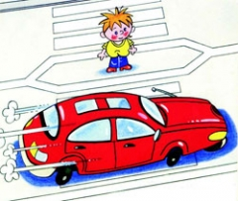  
Человечек в нём идёт?  
Значит – это переход.  
У дороги смирно встань,  
Не беги, не хулигань,  
  
Маму за руку бери,  
Вправо-влево посмотри!  
Приглашает переход:  
- Проходи по мне вперёд!

Светофор нас в гости ждет.  
Освещает переход.  
Загорелся красный глаз:  
Задержать он хочет нас.  
Если красный — нет пути.  
Красный свет — нельзя идти.  
Желтый свет — не очень строгий:  
Жди, нам нет пока дороги.

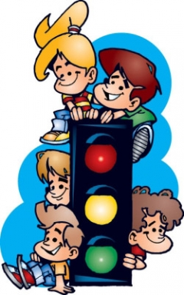

Ярко-желтый глаз горит:  
Все движение стоит!  
Наконец, зеленый глаз  
Открывает путь для нас.  
Полосатый переход  
Пешеходов юных ждет!!!

**МОЯ УЛИЦА**

**Движеньем полон город:  
Бегут машины в ряд.  
Цветные светофоры  
И день и ночь горят.  
Шагая осторожно,  
За улицей следи —  
И только там, где можно,  
И только там, где можно,  
И только там ее переходи!  
И там, где днем трамваи  
Спешат со всех сторон,  
Нельзя ходить, зевая!  
Нельзя считать ворон!  
Шагая осторожно,  
За улицей следи —  
И только там, где можно,  
И только там, где можно,  
И только там ее переходи!**

**С. Михалков**

